Neuer CUPRA Raval fährt Wiener Riesenrad!
BAZZOKA Creative verleiht Elektromobilität neue Höhe.
• Elektrisierende Guerilla-Marketing-Aktion im Prater: E-Auto auf E-Riesenrad
• BAZZOKA Creative inszeniert neuen CUPRA Raval am Wiener Riesenrad

Wien, am 16. Juni 2026: Wer am Morgen des 15. Juni am Wiener Riesenrad vorbeigekommen ist, hat gemeint, seinen Augen nicht trauen zu können: Denn dort hing plötzlich, hoch oben am altehrwürdigen Wiener Riesenrad ein Auto. Genauer gesagt: der neue CUPRA Raval! Der Grund dafür: In einer Nacht-und-Nebel-Guerilla-Marketing-Aktion hat die Agentur von CUPRA Österreich, BAZZOKA Creative, kurzerhand das neue vollelektrische Sondermodell CUPRA Raval am ebenfalls elektrisch betriebenen Wiener Riesenrad „aufgehängt“. Dort wird es nun sechs Tage lang aufmerksamkeitsstark und weithin sichtbar seine Runden drehen.

Die Salzburger Kreativagentur BAZZOKA Creative, die unlängst für die kreative Umsetzung der SEAT-Werbespots mit dem Pizzera & Jaus-Song „Eine ins Leben“ verantwortlich zeichnet, hat nun auch bei der österreichischen Markteinführung des neuen vollelektrischen CUPRA Raval „den E-Dreh raus“: Mit der Aktion, den Elektro-CUPRA aufs elektrisch betriebene Wiener Riesenrad zu hängen, übersetzt die Agentur den Charakter des neuen Modells in den öffentlichen Raum: wild, dynamisch und vollelektrisch – ein urbanes Auto auf einem urbanen Wahrzeichen. „Der Raval ist der Rebell unter den Modellen der Marke CUPRA. Er steht für ein eigenwilliges, kreatives, spontanes und bewusst mobiles Lebensgefühl. Genau diese Energie übersetzen wir in ein Bild: das Wiener Riesenrad wird zur beweglichen Bühne für Design und Zukunft urbaner Mobilität“, erläutert Alex Schwarz, Leitung Social Media & CUPRA-Account bei BAZZOKA Creative: „Mit dieser spektakulären Inszenierung erobern wir den öffentlichen Raum abseits der Straße und drehen trotzdem gemütlich eine Runde über den Dächern der Stadt. Und: wir schaffen Bilder, die weit über Wien hinaus Aufmerksamkeit erzeugen. Genau das macht starke Markenkommunikation aus“.
Timo Sommerauer, Markenleiter von SEAT und CUPRA in Österreich zeigt sich von der Aktion begeistert: „Der neue Raval von CUPRA wurde für die Stadt entwickelt, für Menschen, die Elektromobilität als Teil eines urbanen Lebensstils verstehen. Mit unserer aktuellen Roadshow bringen wir den „Rebell“ auf Österreichs Straßen. Die Inszenierung am Riesenrad setzt ein weithin sichtbares Zeichen und unterstreicht, wofür der Raval steht: für eine neue Generation urbaner Elektromobilität“.

Spektakulärer Aufbau und Montage

Nachdem das Wiener Riesenrad am 14. Juni um Mitternacht seine letzte Runde gedreht hatte, ging es an die Umsetzung der kreativen Idee: Dafür wurde zunächst zwischen zwei Riesenrad-Wagons eine „Highlight-Fläche“ aus Metall auf der großen Achse des 1897 errichteten Riesenrades montiert. Und zu guter Letzt das

CUPRA-Modell auf der Plattform montiert. Selbstverständlich unter genauester Einhaltung sämtlicher Sicherheitsvorschriften. Um das Gewicht des Fahrzeuges zu verringern, wurde vorab die Batterie ausgebaut. Durch spezielle Lichtstreifen beleuchtet, erstrahlt das Modell nun auch weithin sichtbar in der Nacht.
Übrigens: Neben der Aktion am Wiener Riesenrad kann man das neue Sondermodell CUPRA Raval live auch in der CUPRA City Garage im 1. Wiener Bezirk oder bei den aktuellen Roadshows durch ganz Österreich erleben.
_______________________________________________________________________________________

BAZZOKA Creative
BAZZOKA Creative mit Sitz in Salzburg und Standorten in Wien und Cape Town steht für "Creative that performs". Die Agentur vereint Markenstrategie, Fotografie und Film, Kampagnenentwicklung sowie digitale Markeninszenierung zu ganzheitlich erfolgreichen Erlebnissen. Im eigenen Studio und einem Team von 27 Mitarbeiterinnen und Mitarbeitern entstehen Ideen und Produktionen aus einer Hand. Zu den Kunden zählen unter anderem SEAT, Volkswagen, Porsche, Red Bull, Niemetz, Eurogast, Wings for Life, UKO Group, Berger Feinste Confiserie. www.bazzoka-creative.com.

________________________________________________________________________________________

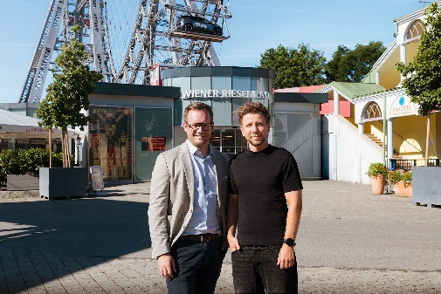

Pressebild 1:
Timo Sommerauer (links im Bild), Markenleiter von SEAT und CUPRA in Österreich, freut sich mit Alex Schwarz, Social Media Lead von BAZZOKA Creative, über den „Rebellen“ aus der CUPRA-Familie, der derzeit über den Dächern von Wien schwebt.

Bildnachweis: BAZZOKA Creative / Abdruck honorarfrei!

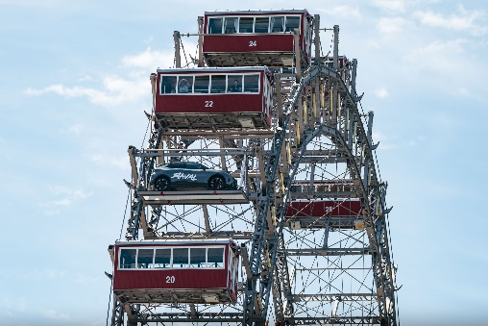
Pressebild 2:

Vollelektrische Mobilität, die bewegt: Sieben Tage lang dreht der neue CUPRA Raval am Riesenrad seine Runden.

Bildnachweis: BAZZOKA Creative / Abdruck honorarfrei!

Rückfragen richten Sie bitte an:

Picker PR – talk about taste, Marietta Bauernberger

Tel. 0662-841187-0, E-Mail office@picker-pr.at, www.picker-pr.at

